**ОБЩИЙ ПЛАН СТРОЕНИЯ НЕРВНОЙ СИСТЕМЫ ЧЕЛОВЕКА**

Нервная система объединяет организм человека в единое целое, регулирует и координирует функции всех органов и систем, поддерживает постоянство внутренней среды организма (гомеостаз), устанавливает взаимоотношения организма с внешней средой. Для нервной системы характерны точная направленность нервных импульсов, большая скорость проведения информации, быстрая и точная приспособляемость к изменяющимся условиям внешней среды. Кроме этого, у человека нервная система составляет материальную основу психической деятельности, анализа и синтеза поступающей в организм информации (мышления, речи, сложных форм социального поведения). Эти сложнейшие и жизненно важные задачи решаются с помощью нервных клеток (нейронов), выполняющих функцию восприятия, передачи, обработки и хранения информации. **Нейрон - структурная единица нервной системы человека**. Нейрон имеет тело и отростки (короткие - **дендриты**, длинный – **аксон**). Нервный импульс распространяется всегда в одном направлении: по дендритам — к телу клетки, по аксону — от тела клетки. Таким образом, нейрон — система, имеющая множество “входов” (дендриты) и лишь один “выход” (аксон). Такая закономерность свойственна нервной системе в целом. Количество волокон, несущих импульсы к центру, превосходит число волокон, несущих импульсы к периферии.

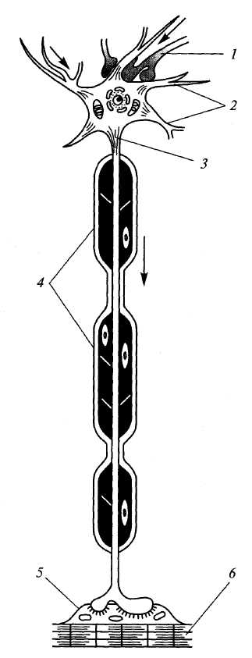

Рис. Строение нейрона (схема): 1 — синаптическое окончание; 2 — дендриты; 3 — аксон; 4 — миелиновая оболочка; 5 — нервно-мышечный синапс; 6 — мышца

Нервные клетки образуя **контакты (синапсы)** с другими нервными клетками, складываются в цепи нейронов. По таким цепям нейронов нервные импульсы проводятся от органов и тканей, где эти импульсы возникают в чувствительных нервных окончаниях, в центры нервной системы — в мозг. Из мозга к рабочим органам (мышцам, железам и другим) нервные импульсы также следуют по цепям нейронов.

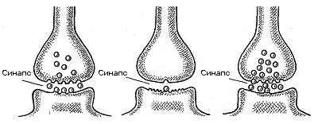

В ответ на поступившие из мозга импульсы происходит сокращение скелетных мышц или мускулатуры в стенках внутренних органов, кровеносных сосудов, а также секреция различных желез — слюнных, желудочных, кишечных, потовых и других (выделение слюны, желудочного сока, желчи, гормонов железами внутренней секреции). В функциональном отношении все нейроны делятся на **чувствительные (афферентные)**, несущие импульсы от рецепторов (воспринимающих клеток) в центральную нервную систему, **вставочные** **(ассоциативные)** анализируют информацию в пределах ЦНС, **двигательные (эфферентные)**, несущие импульсы от центральной нервной системы к рабочим органам.

Тела нейронов образуют скопления и образуют **серое вещество.** **Белое вещество** образуют скопления аксонов – **нервные волокна**. Нервные волокна собираются в пучки – **нервы**. Нервы покрыты двумя оболочками. **Миелиновая оболочка** состоит из липидов. Она играет защитную функцию. **Нейрилемма** – наружная оболочка, состоящая из белков, выполняет структурную функцию.

**Нейроглия.** Помимо нейронов нервная ткань содержит клетки нейроглии, которые выполняют разграничительную, опорную, защитную, трофическую функции. Клетки нейроглии выстилают полости желудочков мозга, а также служат опорой для нервных клеток, изолируют и объединяют нервные волокна в пучки, участвуют в процессах обмена веществ.

Ответную реакцию организма на воздействия внешней среды или изменения его внутреннего состояния, выполняемая с участием нервной системы, называют **рефлексом** (от лат. reflexus — отражение, ответная реакция). Рефлексы делятся на **безусловные (врожденные)** **и условные (приобретенные)**. Путь, состоящий из цепей нейронов, по которому нервный импульс проходит от чувствительных нервных клеток до рабочего органа, называют **рефлекторной дугой**. Вся деятельность нервной системы строится на основе рефлекторных дуг, которые могут быть простыми или сложными. У каждой рефлекторной дуги можно выделить первый нейрон — чувствительный, который воспринимает воздействия, образует нервный импульс и приносит его в мозг (центральную нервную систему). Следующие нейроны (один или несколько) являются вставочными, нейронами, расположенными в центральной нервной системе, в мозге. Вставочные нейроны проводят нервные импульсы от приносящего, чувствительного нейрона к последнему, двигательному, (эфферентному) нейрону. Последний нейрон выносит нервный импульс из мозга к рабочему органу (мышце, железе), включает этот орган в работу, вызывает эффект действия. Поэтому последний нейрон называют также эффекторным нейроном.

Простая рефлекторная дуга состоит из трех нейронов.

Сложные рефлекторные дуги состоят из многих нейронов. У таких рефлекторных дуг между приносящим (афферентным) и выносящим (эфферентным) нейронами рас-

полагается несколько вставочных нейронов, передающих нервный импульс от одной нервной клетки к следующей.



Рис. Схема простой рефлекторной дуги:

1— передний канатик спинного мозга, 2 — передний рог, 3 — боко-

вой канатик, 4 — задний рог, 5 — задний корешок спинномозгового

нерва, 6 — вставочный (проводниковый) нейрон, 7 — приносящий (чув-

ствительный) нейрон, 8 — спинномозговой узел, 9 — спинномозговой

нерв, 10 — корешок спинномозгового нерва, 11 — выносящий (двига-

тельный) нейрон

**Классификация нервной системы**

Нервная система состоит из головного мозга, спинного мозга, нервов, нервных узлов и нервных окончаний. Все органы нервной системы построены из нервной ткани,

которая является основной рабочей тканью, выполняющей функции возбудимости, образования нервных импульсов и проводимости. Нервную систему человека подразделяют на центральную и периферическую.

**К центральной нервной системе** относят спинной и головной мозг.

**Периферическую нервную систему** составляют спинномозговые и черепные нервы и их корешки, ветви этих нервов, нервные окончания, сплетения и узлы, лежащие во всех отделах тела человека. По анатомо-функциональной классификации единую

нервную систему также условно подразделяют на две части: **соматическую и вегетативную (автономную). Соматическая нервная система** обеспечивает иннервацию главным образом тела —кожу, скелетные мышцы. Этот (соматический) отдел нервной системы устанавливает взаимоотношения с внешней средой — воспринимает ее воздействия (прикосновение, осязание, боль, температуру), формирует осознанные (управляемые сознанием) сокращения скелетных мышц (защитные и другие движения).

**Вегетативная (автономная) нервная система** иннервирует все внутренние органы (пищеварения, дыхания, мочеполового аппарата), железы, в том числе эндокринные,

гладкую мускулатуру органов, в том числе и сосудов, сердце, регулирует обменные процессы, а также рост и размножение. Вегетативная нервная система подразделяется на симпатический подотдел и парасимпатический подотдел. Если один подотдел усиливает работу органа, то другой – замедляет. Таким образом, симпатический подотдел и парасимпатический подотдел работают противоположно.